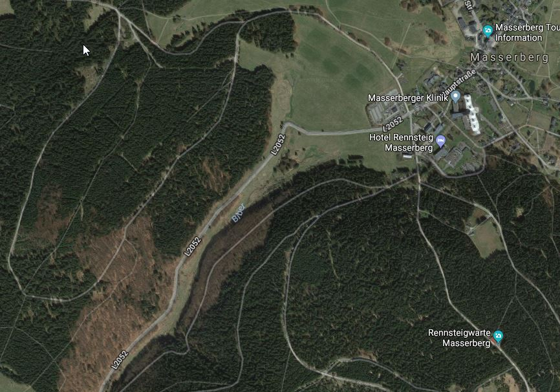

Aussichtsturm Rennsteigwarte

Eintrittspreis Turm 1,--€, ca. 200 Stufen bis Aussichtsplattform, tolle Fernsicht (bis 100KM), vom ca. Hotel-Hotel 1,0 KM

Rundwanderweg Rennsteig

Rondeweg Hotel-Hotel ca. 4-5 KM